【附錄】

附錄1、教保服務人員資格說明
附錄2、報名應附文件說明
附錄3、兒童及少年福利機構專業人員相關科系對照表
附錄4、沉浸式族語教學活動教案格式
附錄5、考場規則
附錄6、族語教保員薪資福利

附錄1、教保服務人員資格說明
一、教保服務人員資格，係指以下資格條件之一：
(一) 符合教保服務人員條例第8 條所定具備幼兒（稚）園教師資格。
(二) 符合教保服務人員條例第10 條所定教保員資格。
(三) 符合教保服務人員條例第11 條所定助理教保員資格。
(四) 符合教保服務人員條例第12 條所定，教保服務人員有下列情事之一者，不得在幼兒園服務：
1.曾有性侵害、性騷擾、性剝削或虐待兒童行為，經判刑確定或通緝有案尚未結案。
2.行為違反相關法令，損害兒童權益情節重大，經有關機關查證屬實。
3.罹患精神疾病或身心狀況違常，經直轄市、縣（市）主管機關諮詢相關專科醫師二人以上後，認定不能勝任教保工作。
4.其他法律規定不得擔任各該人員之情事。
教保服務人員有前項各款情形之一者，除第三款情形得依規定辦理退休或資遣，及第四款情形依其規定辦理外，應予以免職、解聘或解僱。前項經免職、解聘或解僱之人員，適用勞動基準法規定且符合該法所定退休之條件者，應依法給付退休金。
教保服務人員有第一項情形者，直轄市、縣（市）主管機關及幼兒園應辦理通報、資訊之蒐集及查詢；其通報、資訊之蒐集、查詢及其他應遵行事項之辦法，由中央主管機關定之。
(五) 在學生（高中職以上）如欲報考本項甄試者：
若於報名甄試時尚未取得教保人員資格之畢業證書或輔系證書者，請附以下證明文件：
1.在學生於提報甄試資料時一併檢附在學證明、附蓋有最後一學期註冊戳記之學生證正、反面影本，及已簽屬之現職學生報考切結書，以憑審查。
2.經審查准予「在學生身分報考甄試」者，應於112 年 7 月1 日（星期六）前取得畢業（學位）證書，並請掃描證書（註明與正本相符並簽名）後將電子檔傳送予承辦單位國立東華大學（ciscid302@gmail.com）。如未能於112 年7 月1 日（星期六）前取得畢業（學位）證書者，另依在學生報考切結書規範繳回訓練期間所領之津貼與補助費用。

附錄2、報名應附文件說明
請將以下為線上報名須檢附之資料，請至沉浸式族語教學幼兒園網站（https://caciyaw.cip.gov.tw/）填報。
一、新聘族語教保員甄試報名表（附件1）
(一)國民身分證請一律使用新式國民身分證，不得以其他證件代替
。另各項繳驗證件與國民身分證上所載姓名、身分證字號、出生年月日有不符者，不得報名。更名者應附有更名記事之六個月內戶籍謄本正本或有詳細記事足資證明更名之新式戶口名簿正本佐證。
(二)最高學歷畢業證書。
(三)教保服務人員資格證明： 請依【附錄1】說明自行檢核報考資格及條件，檢附下列證明文件之一報名：
1.具幼兒園教師證書者，請備齊最高學歷畢業證書和幼稚（兒）園合格教師證書，若持100 年12 月31 日前核發之幼稚園合格教師證書報名者，須另檢附自教師證核發日期後迄今之服務年資證明文件。
2.倘屬102 學年度以後入學之教保相關系科畢業生，其教保資格證明文件，應同時檢具畢業證書及該校所發之教保專業知能課程三十二學分證明文件。
3.專科以上學校幼兒教育、幼兒保育相關學院、系、所、學位學程、科畢業或取得其輔系證書者，請檢具符合「兒童及少年福利機構專業人員相關科系對照表」（【附錄3】）所定「幼兒保育」及「幼兒教育」相關科系之專科以上學校畢業證書或輔系證書與最高學歷畢業證書。
4.專科以上學校畢業，並修畢幼稚園教師教育學程或取得教保人員專業訓練結業證書者，請備齊最高學歷畢業證書及下列各項結業證書之一：
(1)幼稚園教師教育學程結業證書：
A.82 年：幼稚教育專業學分班。
B.83 年起迄今：幼稚（兒）園教師師資職前教育課程教育專業課程（32 學分）。
(2)教保人員專業訓練結業證書（86 年以後由直轄市、縣市政府或內政部核發之結業證書方能採計）：
A.乙類或丙類保育人員訓練課程結業證書。
B.教保核心課程結業證書。
C.教保人員專業訓練課程結業證書。
5.高中（職）學校畢業，於兒童及少年福利機構專業人員資格及訓練辦法施行前，已修畢兒童福利專業人員訓練實施方案乙類、丙類訓練課程，並領有結業證書者，請備齊最高學歷畢業證書及 86 年以後由直轄市或縣（市）政府核發之乙類或丙類保育人員訓練課程結業證書。
6.兒童及少年福利機構專業人員資格及訓練辦法施行前，已依兒童福利專業人員資格要點取得專業人員資格，且現任並繼續於同一職位之人員，請備齊下列佐證資料之一：
(1)專科以上學校兒童福利科系或相關科系畢業者，請備齊直轄市、縣（市）政府或服務單位開立之在同一園所服務證明、兒童福利科系或相關科系畢業證書及最高學歷畢業證書。
(2)專科以上學校畢業，並經主管機關主（委）辦之兒童福利保育人員專業訓練及格者，請檢具直轄市、縣（市）政府或服務單位開立之在同一園所服務證明、兒童福利保育人員專業訓練及格結業證書與最高學歷畢業證書。
(3)高中（職）學校幼兒保育、家政、護理等相關科系畢業，並經主管機關主（委）辦之兒童福利保育人員專業訓練及格者，請檢附高中（職）學校幼兒保育、家政、護理等相關科系畢業證書、最高學歷畢業證書、直轄市、縣（市）政府或服務單位開立之在同一園所服務證明和兒童福利保育人員專業訓練及格結業證書。
(4)普通考試、丙等特種考試或委任職升等考試社會行政職系考試及格，並經主管機關主（委）辦之兒童福利保育人員專業訓練及格者，請備齊銓敘部銓審合格實授函、直轄市、縣（市）政府或服務單位開立之在同一園所服務證明和兒童福利保育人員專業訓練及格結業證書。
(5)助理保育人員具有 2 年以上托兒機構或兒童教養保護機構教保經驗，並經主管機關主（委）辦之兒童福利保育人員專業訓練及格者，請檢齊直轄市、縣（市）政府或服務單位開立之在同一園所服務證明、最高學歷畢業證書及兒童福利保育人員專業訓練及格結業證書。
(6) 86 年 2 月16 日以前業依托兒所設置辦法核備有案之教師及保育員，且於同一托兒所擔任教保人員（前稱保育員／保育人員）至今者，請檢附直轄市、縣（市）政府或服務單位開立之在同一園所服務證明。
(四)甄試考試切結書（附件2）。
(五)現職教保人員報考切結書（附件3）。（非在職教保人員免填寫）
(六)在學生報考切結書（附件4）。（非在學生免填寫）
(七)其他加分審查資料：加分資料請於報名時確認已檢附完整，逾期不予受理且不接受補件。

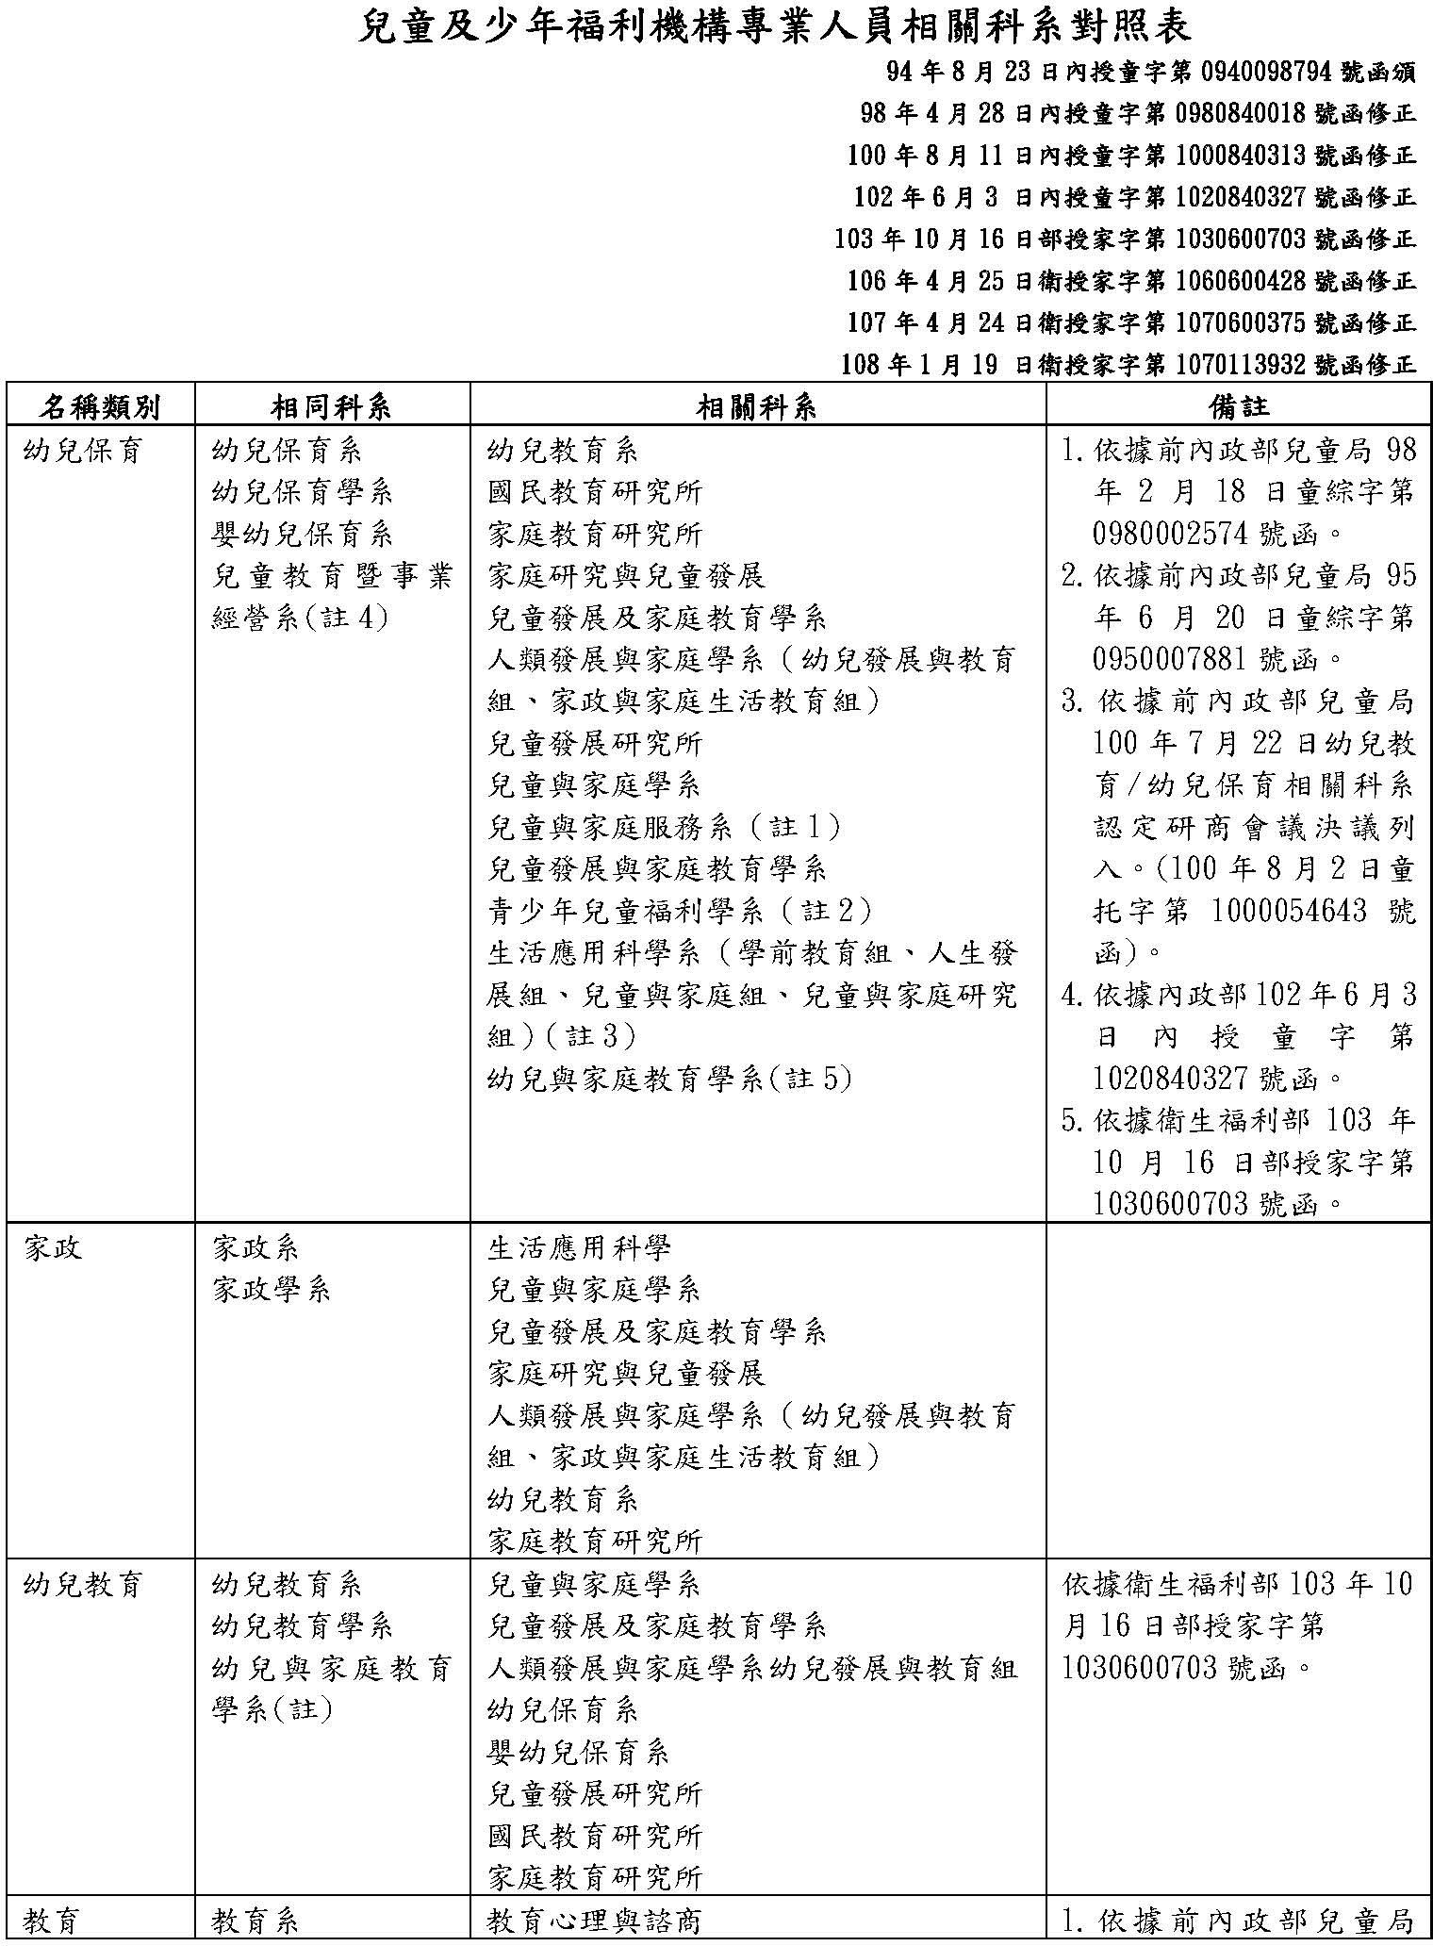
附錄3、兒童及少年福利機構專業人員相關科系對照表
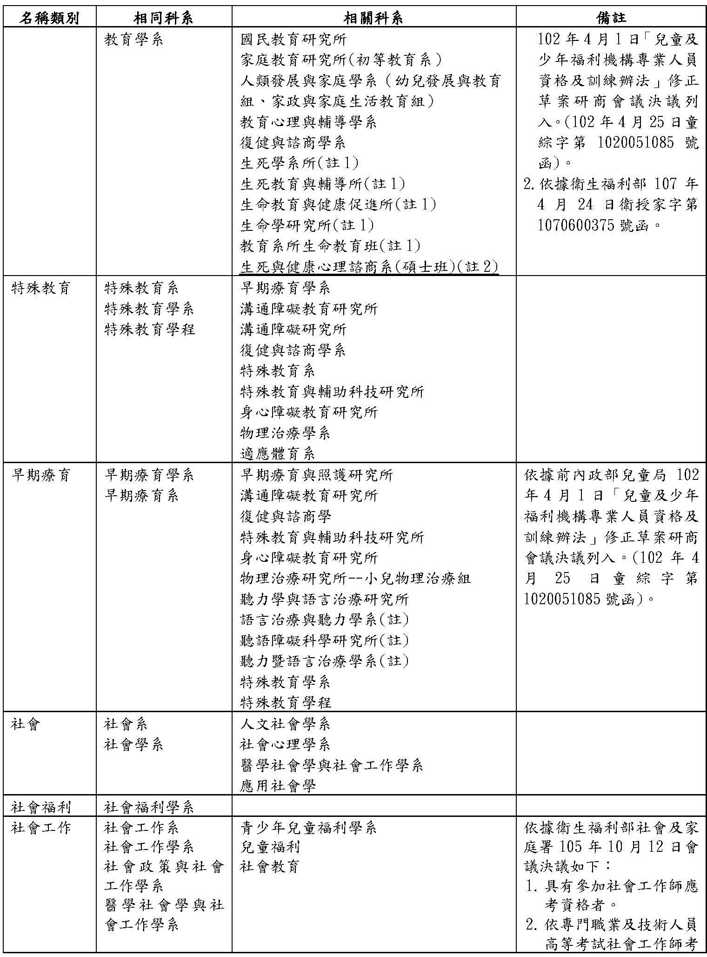
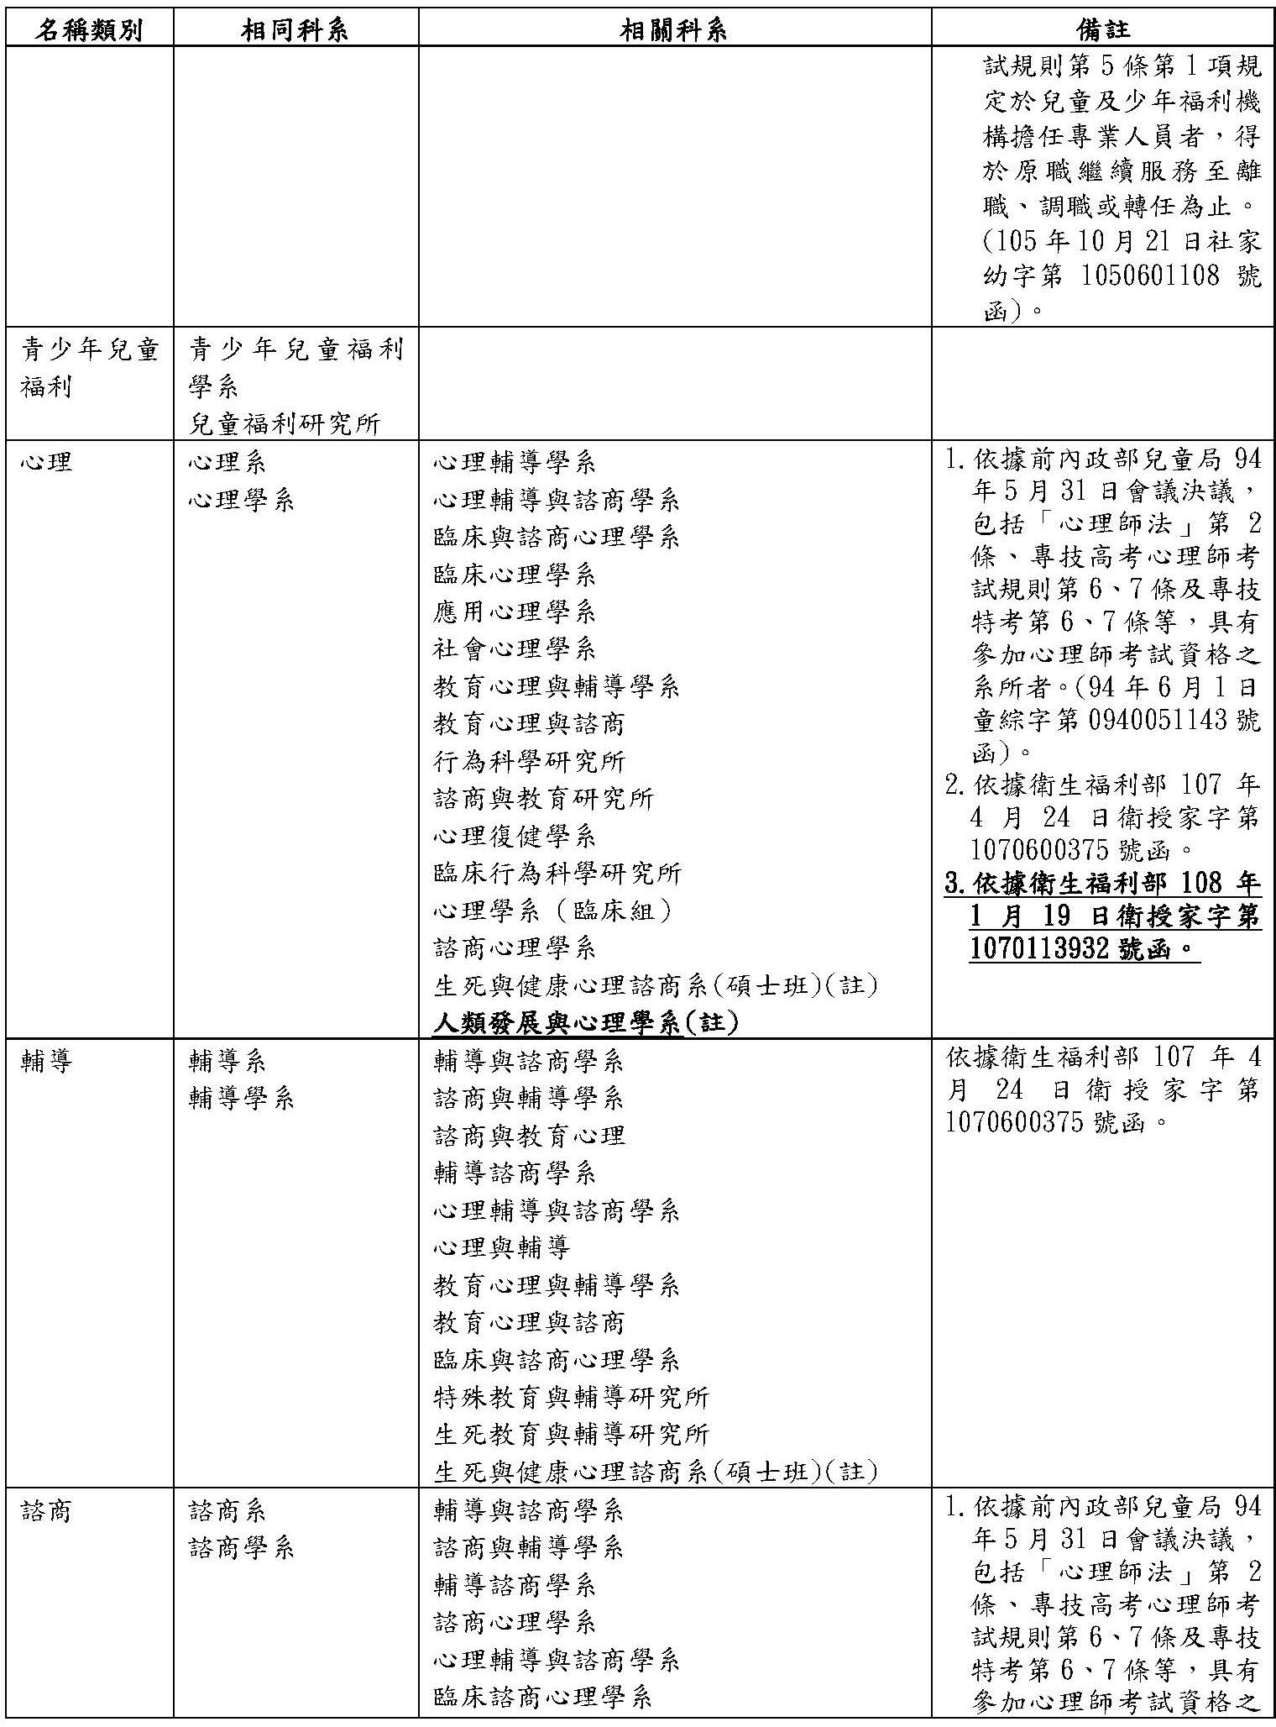
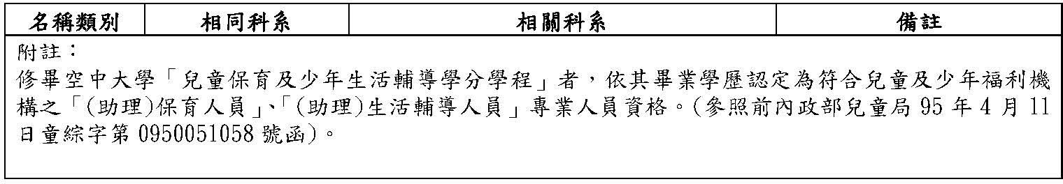
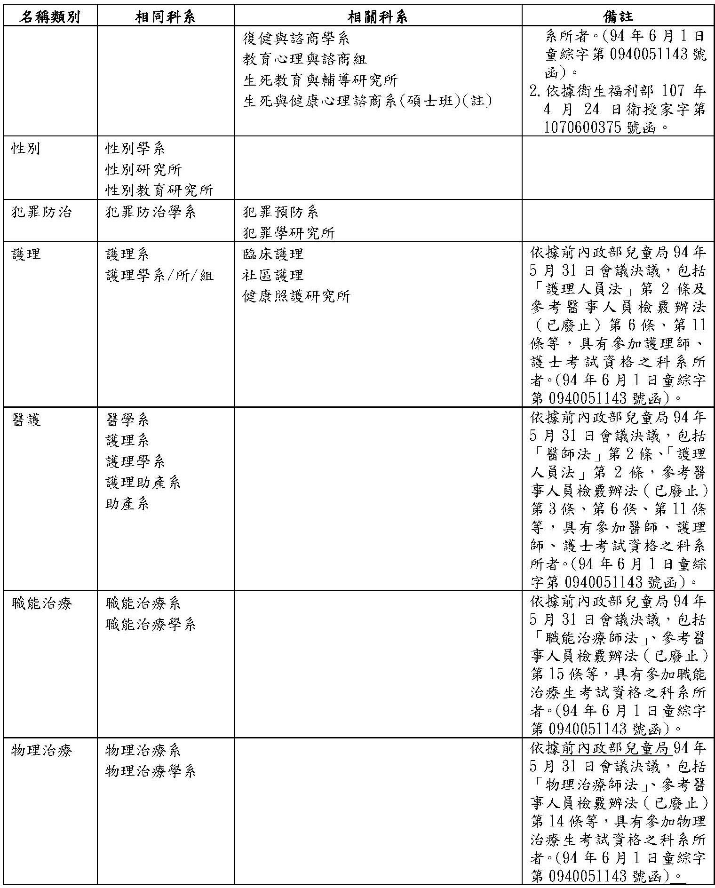
附錄4、沉浸式族語教學活動教案格式
原住民族委員會
111 學年度沉浸式族語教學幼兒園計畫
新聘族語教保員甄試沉浸式族語教學活動教案

活動計畫
活動名稱 |  |  |  | 日期
活動重點
適用年齡
領域 | □語文□認知□美感  □社會□情緒□身體動作與健康
族語目標 | 一、單詞：  二、句型：  三、對話：
課程目標
學習情境規劃
活動內容與過程
教學活動設計 |  | 教學資源 | 教學時間 |  |  | 學習指標
教學日期：
活動名稱：
重點單字：
句型：
壹、引起動機
貳、發展活動
活動一：
活動二：
參、綜合活動
附錄5、考場規則
原住民族委員會
111學年度沉浸式族語教學幼兒園計畫
新聘族語教保員甄試筆試考場規則
第1條 | 為維護試場秩序及考試公平，特訂定「原住民族委員會『111學年度沉浸式族語教學幼兒園計畫』新聘族語教保員甄試考場規則」（以下簡稱本規則）。
第2條 | 監試委員或試務人員為執行本規則各項規定，得對可能擾亂試場秩序、妨害考試公平之情事進行必要之處置或查驗各種可疑物品，應考人應予充分配合，否則依其情節輕重提報議處。
一般注意事項
第3條 | 考試前發現應考人有下列各款情事之一者，撤銷其應考資格。考試時發現者，予以扣考。考試後榜示前發現者，不予錄取。考試及格後發現者，撤銷其考試錄取資格；其涉及刑事責任者，移送檢察機關辦理：  一、冒名頂替。  二、偽造或變造應考證件。  三、自始不具備應考資格。  四、以詐術或其他不正當方法，使考試發生不正確之結果。
第4條 | 各節考試期間，應考人應考時不得飲食、抽菸，無故擾亂試場秩序或影響他人作答，初犯者扣減其該科成績2分；再犯者即請其離場，該科不予計分；惡意或情節重大者，取消其考試資格。
第5條 | 各節考試開始前5分鐘預備鈴（鐘）聲響時，應考人即可入場，入場後除准考證、國民身分證及考試必用文具外，所有物品應立即放置於試場內前後方，並迅速依編訂座位入座，經監試委員指示後仍攜帶有非考試必需用品或不就座者，扣減其該科成績5分。每節考試開始鈴（鐘）聲響前，應考人不得翻閱試題本、提前作答或未經監試委員許可逕行離座，違者扣減其該科成績5分；若強行離場或不服糾正，該科不予計分。
第6條 | 應考人每節考試開始後遲到逾5分鐘，不得入場；已入場應試者，每節考試開始後20分鐘內不得離場；強行入場或離場者，該科不予計分。
第7條 | 應考人不得有夾帶、抄襲、傳遞、交換試題本或答案卡、以自誦或暗號告知他人答案或故意將答案供人窺伺抄襲等舞弊情事，違者該科不予計分。
第8條 | 應考人不得相互交談、左顧右盼意圖窺伺或抄襲他人答案，或意圖便利他人窺伺答案，經勸告不聽者，該科不予計分。
第9條 | 各節考試期間，應考人除必用之書寫、擦拭之文具外，不得攜帶書籍、紙張及手機等具有計算、通訊、記憶等功能或其他有礙試場安寧、考試公平之各類器材、物品入場；計時器及手機之鬧鈴功能須關閉；有關個人之醫療器材如助聽器等，須先報備並經檢查方可使用；違反前述規定者扣減其該科成績5分。於試場內前後方置物區發出響聲者，扣減其該科成績3分。前述各類事件並得視其使用情節加重扣分或該科不予計分。
入場及作答前注意事項
第10條 | 應考人應攜帶准考證暨國民身分證入場應試，並得以尚未過期之有效駕照、具照片之健保卡或護照代替國民身分證以供查驗，違者如經監試委員查核並確認係應考人本人無誤者，得先准予應試；惟至當節考試結束鈴（鐘）聲響畢前准考證或身分證仍未送達者，扣減其當節該科成績10分。
第11條 | 應考人應按編定之試場及准考證號碼入座，不在編定之試場應試者，該科不予計分。應考人在開始作答前，亦應確實檢查座位與准考證之號碼是否相同，如有錯誤，應即舉手請監試委員處理，凡經作答後，始發現在同一試場坐錯座位者，扣減其該科成績5分；經監試委員發現坐錯座位者，扣減其該科成績20分。
第12條 | 應考人在開始作答前，應先檢查試題本及答案卷是否齊備、完整，並檢查答案卷之准考證號碼是否正確，如有缺漏、污損或錯誤，應即舉手請監試委員處理，凡經作答後，始發現錯用答案卷，自動告知者，扣減其該科成績5分；經監試委員或試務人員發現者，扣減其該科成績20分，並得視其情節加重扣分或該科不予計分。
作答注意事項
第13條 | 應考人須遵循監試委員指示，配合核對准考證與應考人名冊。應考人不得拒絕亦不得請求加分或延長考試時間，否則依其情節輕重提報議處。
第14條 | 應考人應將選擇題作答於答案卷上，否則不予計分。
第15條 | 應考人應依照試題本及答案卷上相關規定作答，並應保持答案卷清潔與完整。不得竄改答案卷上之准考證號碼，違者該答案卷不予計分；不按規定作答或無故污損、破壞答案卷或在答案卷卷顯示自己身分、做任何與答案無關之文字符號等情事者，分別扣減其該科答案卷成績10分，並得視其情節加重扣分或該科不予計分。
第16條 | 選擇題採人工閱卷，應考人作答時限用黑或藍色原子筆作答，使用修正液（帶）修改答案，違者致無法辨認答案者，其該部分不予計分。
第17條 | 應考人在考試進行中，發現試題印刷不清時，得舉手請監試委員處理，但不得要求解釋題意；如答案卷或文具不慎掉落，應舉手通知監試委員後再行撿拾，否則依其情節輕重提報議處。
第18條 | 應考人不得在答案卷、試題本以外之處抄錄答案，違者扣減其該科成績5分；如於當節考試結束前將抄錄之答案強行攜出試場者，該科不予計分。
第19條 | 應考人未經監試委員許可，一經離座，即不得再行修改答案，違者扣減其該科成績5分，並得視其情節加重扣分或該科不予計分。
第20條 | 應考人應於考試結束鈴（鐘）聲響畢，應即停止作答，仍繼續作答者，扣減其該科成績10分，經警告後仍繼續作答者，再扣減其成績20分；情節重大者，該科不予計分。
離場注意事項
第21條 | 應考人應於考試離場前將答案卷、試題本併交監試委員驗收，不得攜出試場外，違者該科不予計分。
第22條 | 應考人於考試結束鈴（鐘）聲響前提早離場者，不得在試場附近逗留、高聲喧嘩或宣讀答案，經勸止不聽者，該科不予計分。
其他事項
第23條 | 應考人答案卷若於考試中或結束後發生意外毀損或遺失，應由現場試務人員立即處理，或由試務行政組議決補救方式，必要時得辦理補考等相  關補救措施，應考人不得拒絕，拒絕者其該科答案卷卡分別以0分計算。
第24條 | 本規則所列扣減違規應考人成績之規定，均以扣減各該科答案卷之成績分別至0分為限。
第25條 | 其他未列而有影響考試公平、應考人權益之事項，應由監試委員或試務人員予以詳實記載，提請試務行政組及相關會議討論，依其情節予以適當處理。
第26條 | 條 非應試用品（含發聲設備、行動電話、呼叫器、PDA等通訊器材請關機）、參考書籍、紙張及個人物品一律放在教室前後方地上，不得隨身攜帶。若經監試人員發現，扣應考人該科考試分數10分。
第27條 | 如遇空襲警報、地震，應遵照監試人員指示，迅速疏散避難。
第28條 | 本規則核定後施行，修正時亦同。

原住民族委員會
111 學年度沉浸式族語教學幼兒園計畫
新聘族語教保員甄試試教及口試考場規則

第01條 | 試教時，現場並無安排學生，考生仍應面對評審逕行現場試教。
第02條 | 試教時，應考人請提供 2 份個人簡歷、試教教案供現場評審委員參閱。
第03條 | 口試不得自行攜帶簡歷以外之個人檔案、資料、通訊器材進入試場。
第04條 | 試教不得自行攜帶通訊器材、個人檔案及與教材無關資料，主辦單位提供白板、插座、投影機設備，應考人如需用其他教具，請自行準備（進入試教試場後之準備時間併入試教時間計算）。
第05條 | 試教及口試時，於該試場應考時間內，經正式唱名 3 次未到者，以遲到論；在排定時間內遲到入場者，扣該項成績 10 分，其應試時間為個人剩餘時間。
第06條 | 提醒鈴聲規則：族語試教時間以 15 分鐘為原則，於14 分鐘按短鈴，15分鐘按長鈴提醒考試結束。族語口試時間：以 5 分鐘為原則，於 4 分鐘按短鈴，5 分鐘按長鈴提醒考試結束。
第07條 | 試教及口試於結束鈴聲響畢，應立即停止。
第08條 | 考場內恕不提供停車位，建議考生可共乘或搭乘大眾運輸工具。
第09條 | 如遇天然災害或不可抗力之因素，致上述甄試日程及地點需作變更時，將於沉浸式族語教學幼兒園計畫網站或媒體公告。

附錄6、族語教保員薪資福利
原住民族委員會
111學年度沉浸式族語教學幼兒園計畫
族語教保員薪資福利

一、族語教保員薪資：新聘族語教保員通過結訓資格確認會議後，參照「公立幼兒園契約進用人員之進用考核及待遇辦費」之薪資支給基準辦理，按學歷及年資支付每月薪資。
二、薪資級距：服務期間通過本計畫年度評鑑考核者，每年提升 1 級距。
三、有關教保員薪資支給基準表如表一、教保員薪資支給基準表，表二、助理教保員薪資支給基準表。

表一、教保員薪資支給基準表：
學歷  薪資  級別  單位：新臺幣(元)/月 | 專科 | 學士 | 碩士以上
第1級 | 36,525 | 38,667 | 40,810
第2級 | 37,596 | 39,738 | 41,881
第3級 | 38,667 | 40,810 | 42,952
第4級 | 39,738 | 41,881 | 44,023
第5級 | 40,810 | 42,952 | 45,094
第6級 | 41,881 | 44,023 | 46,166
第7級 | 42,952 | 45,094 | 47,237
第8級 | 44,023 | 46,166 | 48,308
第9級 | 45,094 | 47,237 | 49,379
第10級 | 46,166 | 48,308 | 50,450
第11級 | 47,237 | 49,379 | 51,522
第12級 | 48,308 | 50,450 | 52,593
第13級 | 49,379 | 51,522 | 53,664
第14級 | 50,450 | 52,593 | 54,735
第15級 | 51,522 | 53,664 | 55,806
第16級 | 52,593 | 54,735 | 56,878
第17級 | 53,664 | 55,806 | 57,949
第18級 | 54,735 | 56,878 | 59,020
第19級 | 55,806 | 57,949 | 60,091
第20級 | 56,878 | 59,020 | 61,162

表二、助理教保員薪資支給基準表：
薪資  級別 單位：新臺幣(元)/月 | 薪資
第1級 | 32,240
第2級 | 32,776
第3級 | 33,311
第4級 | 33,847
第5級 | 34,382
第6級 | 34,918
第7級 | 35,454
第8級 | 35,989
第9級 | 36,525
第10級 | 37,060
第11級 | 37,596
第12級 | 38,132
第13級 | 38,667
第14級 | 39,203
第15級 | 39,738
第16級 | 40,274
第17級 | 40,810
第18級 | 41,345
第19級 | 41,881
第20級 | 42,416

四、教保補助費：參照「教育部國民及學前教育署補助公私立幼兒園導師費差額及教保費要點」，每月 2000 元。
五、年終獎金：1.5個月薪資（按實際在職月份比例支付）。
六、專業加給：族語教保員取得原住民族語言能力認證測驗高級合格證書，每月核發專業加給2,500 元；取得優級合格證書，每月核發專業加給3,000 元。
七、偏遠加給：考量部分執行園所之地理環境、交通狀況、艱苦程度及經濟條件，參照「各機關學校公教員工地域加給表」規定支給偏遠、高山、離島地區加給以及東台加給，以維持教保員工作熱忱。

